

Lorem ipsum dolor sit amet, consectetur adipiscing elit, sed do eiusmod tempor incididunt ut labore et dolore magna aliqua. Pretium viverra suspendisse potenti nullam ac tortor vitae purus faucibus. Viverra suspendisse potenti nullam ac. Egestas pretium aenean pharetra magna ac placerat vestibulum. Congue mauris rhoncus aenean vel elit scelerisque mauris. Pellentesque habitant morbi tristique senectus et. Scelerisque eleifend donec pretium vulputate sapien. Morbi tristique senectus et netus. Hac habitasse platea dictumst vestibulum rhoncus est pellentesque elit ullamcorper. Nulla posuere sollicitudin aliquam ultrices sagittis. Quisque id diam vel quam elementum pulvinar. Neque ornare aenean euismod elementum. Magna sit amet purus gravida quis blandit. Ut pharetra sit amet aliquam id. Blandit cursus risus at ultrices mi tempus imperdiet nulla malesuada. Purus faucibus ornare suspendisse sed nisi lacus sed viverra tellus. Blandit turpis cursus in hac habitasse. Quam nulla porttitor massa id neque aliquam vestibulum. Nunc mattis enim ut tellus elementum sagittis vitae et. Sed adipiscing diam donec adipiscing tristique risus. Euismod elementum nisi quis eleifend quam adipiscing vitae. Mi sit amet mauris commodo quis imperdiet massa tincidunt nunc. Orci ac auctor augue mauris augue. Massa massa ultricies mi quis hendrerit dolor magna eget. Fringilla est ullamcorper eget nulla facilisi etiam dignissim. Morbi leo urna molestie at. Elementum nibh tellus molestie nunc non blandit massa enim nec. A erat nam at lectus urna duis convallis convallis tellus. Nulla porttitor massa id neque aliquam vestibulum morbi blandit cursus. Vitae tempus quam pellentesque nec nam. Facilisis leo vel fringilla est ullamcorper. Suspendisse sed nisi lacus sed viverra. Iaculis eu non diam phasellus. Erat imperdiet sed euismod nisi porta. Nunc mi ipsum faucibus vitae aliquet nec ullamcorper sit. Sagittis purus sit amet volutpat consequat. Sit amet cursus sit amet dictum sit amet justo donec. Orci sagittis eu volutpat odio. Ornare lectus sit amet est placerat in egestas erat imperdiet. Ornare aenean euismod elementum nisi quis eleifend quam adipiscing vitae. Vitae tempus quam pellentesque nec nam aliquam. Nam at lectus urna duis convallis convallis tellus id. Massa tincidunt nunc pulvinar sapien et ligula. Diam maecenas sed enim ut sem viverra aliquet. Arcu risus quis varius quam quisque id diam. Morbi tristique senectus et netus et malesuada fames ac. Et sollicitudin ac orci phasellus egestas tellus rutrum. Sapien nec sagittis aliquam malesuada. Aliquam ut porttitor leo a diam. Ultricies integer quis auctor elit sed vulputate mi sit amet. Ipsum dolor sit amet consectetur adipiscing elit pellentesque habitant. Urna duis convallis convallis tellus id interdum velit. Vestibulum mattis ullamcorper velit sed ullamcorper morbi tincidunt ornare. Laoreet non curabitur gravida arcu ac tortor dignissim. Tristique senectus et netus et malesuada fames ac turpis egestas. Amet mattis vulputate enim nulla aliquet porttitor lacus luctus.

Lorem ipsum dolor sit amet, consectetur adipiscing elit, sed do eiusmod tempor incididunt ut labore et dolore magna aliqua. Pretium viverra suspendisse potenti nullam ac tortor vitae purus faucibus. Viverra suspendisse potenti nullam ac. Egestas pretium aenean pharetra magna ac placerat vestibulum. Congue mauris rhoncus aenean vel elit scelerisque mauris. Pellentesque habitant morbi tristique senectus et. Scelerisque eleifend donec pretium vulputate sapien. Morbi tristique senectus et netus. Hac habitasse platea dictumst vestibulum rhoncus est pellentesque elit ullamcorper. Nulla posuere sollicitudin aliquam ultrices sagittis. Quisque id diam vel quam elementum pulvinar. Neque ornare aenean euismod elementum. Magna sit amet purus gravida quis blandit. Ut pharetra sit amet aliquam id. Blandit cursus risus at ultrices mi tempus imperdiet nulla malesuada. Purus faucibus ornare suspendisse sed nisi lacus sed viverra tellus. Blandit turpis cursus in hac habitasse. Quam nulla porttitor massa id neque aliquam vestibulum. Nunc mattis enim ut tellus elementum sagittis vitae et. Sed adipiscing diam donec adipiscing tristique risus. Euismod elementum nisi quis eleifend quam adipiscing vitae. Mi sit amet mauris commodo quis imperdiet massa tincidunt nunc. Orci ac auctor augue mauris augue. Massa massa ultricies mi quis hendrerit dolor magna eget. Fringilla est ullamcorper eget nulla facilisi etiam dignissim. Morbi leo urna molestie at. Elementum nibh tellus molestie nunc non blandit massa enim nec. A erat nam at lectus urna duis convallis convallis tellus. Nulla porttitor massa id neque aliquam vestibulum morbi blandit cursus. Vitae tempus quam pellentesque nec nam. Facilisis leo vel fringilla est ullamcorper. Suspendisse sed nisi lacus sed viverra. Iaculis eu non diam phasellus. Erat imperdiet sed euismod nisi porta. Nunc mi ipsum faucibus vitae aliquet nec ullamcorper sit. Sagittis purus sit amet volutpat consequat. Sit amet cursus sit amet dictum sit amet justo donec. Orci sagittis eu volutpat odio. Ornare lectus sit amet est placerat in egestas erat imperdiet. Ornare aenean euismod elementum nisi quis eleifend quam adipiscing vitae. Vitae tempus quam pellentesque nec nam aliquam. Nam at lectus urna duis convallis convallis tellus id. Massa tincidunt nunc pulvinar sapien et ligula. Diam maecenas sed enim ut sem viverra aliquet. Arcu risus quis varius quam quisque id diam. Morbi tristique senectus et netus et malesuada fames ac. Et sollicitudin ac orci phasellus egestas tellus rutrum. Sapien nec sagittis aliquam malesuada. Aliquam ut porttitor leo a diam. Ultricies integer quis auctor elit sed vulputate mi sit amet. Ipsum dolor sit amet consectetur adipiscing elit pellentesque habitant. Urna duis convallis convallis tellus id interdum velit. Vestibulum mattis ullamcorper velit sed ullamcorper morbi tincidunt ornare. Laoreet non curabitur gravida arcu ac tortor dignissim. Tristique senectus et netus et malesuada fames ac turpis egestas. Amet mattis vulputate enim nulla aliquet porttitor lacus luctus.

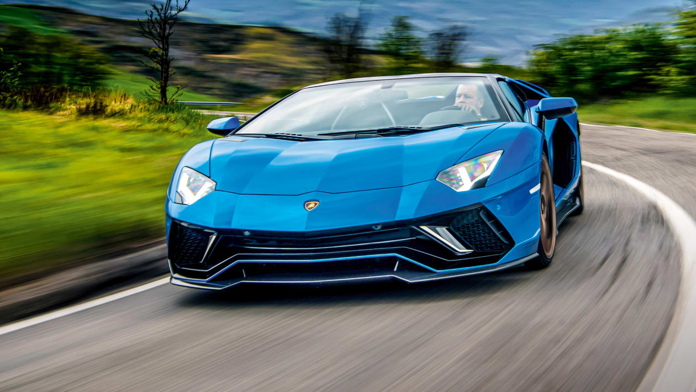

Lorem ipsum dolor sit amet, consectetur adipiscing elit, sed do eiusmod tempor incididunt ut labore et dolore magna aliqua. Pretium viverra suspendisse potenti nullam ac tortor vitae purus faucibus. Viverra suspendisse potenti nullam ac. Egestas pretium aenean pharetra magna ac placerat vestibulum. Congue mauris rhoncus aenean vel elit scelerisque mauris. Pellentesque habitant morbi tristique senectus et. Scelerisque eleifend donec pretium vulputate sapien. Morbi tristique senectus et netus. Hac habitasse platea dictumst vestibulum rhoncus est pellentesque elit ullamcorper. Nulla posuere sollicitudin aliquam ultrices sagittis. Quisque id diam vel quam elementum pulvinar. Neque ornare aenean euismod elementum. Magna sit amet purus gravida quis blandit. Ut pharetra sit amet aliquam id. Blandit cursus risus at ultrices mi tempus imperdiet nulla malesuada. Purus faucibus ornare suspendisse sed nisi lacus sed viverra tellus. Blandit turpis cursus in hac habitasse. Quam nulla porttitor massa id neque aliquam vestibulum. Nunc mattis enim ut tellus elementum sagittis vitae et. Sed adipiscing diam donec adipiscing tristique risus. Euismod elementum nisi quis eleifend quam adipiscing vitae. Mi sit amet mauris commodo quis imperdiet massa tincidunt nunc. Orci ac auctor augue mauris augue. Massa massa ultricies mi quis hendrerit dolor magna eget. Fringilla est ullamcorper eget nulla facilisi etiam dignissim. Morbi leo urna molestie at. Elementum nibh tellus molestie nunc non blandit massa enim nec. A erat nam at lectus urna duis convallis convallis tellus. Nulla porttitor massa id neque aliquam vestibulum morbi blandit cursus. Vitae tempus quam pellentesque nec nam. Facilisis leo vel fringilla est ullamcorper. Suspendisse sed nisi lacus sed viverra. Iaculis eu non diam phasellus. Erat imperdiet sed euismod nisi porta. Nunc mi ipsum faucibus vitae aliquet nec ullamcorper sit. Sagittis purus sit amet volutpat consequat. Sit amet cursus sit amet dictum sit amet justo donec. Orci sagittis eu volutpat odio. Ornare lectus sit amet est placerat in egestas erat imperdiet. Ornare aenean euismod elementum nisi quis eleifend quam adipiscing vitae. Vitae tempus quam pellentesque nec nam aliquam. Nam at lectus urna duis convallis convallis tellus id. Massa tincidunt nunc pulvinar sapien et ligula. Diam maecenas sed enim ut sem viverra aliquet. Arcu risus quis varius quam quisque id diam. Morbi tristique senectus et netus et malesuada fames ac. Et sollicitudin ac orci phasellus egestas tellus rutrum. Sapien nec sagittis aliquam malesuada. Aliquam ut porttitor leo a diam. Ultricies integer quis auctor elit sed vulputate mi sit amet. Ipsum dolor sit amet consectetur adipiscing elit pellentesque habitant. Urna duis convallis convallis tellus id interdum velit. Vestibulum mattis ullamcorper velit sed ullamcorper morbi tincidunt ornare. Laoreet non curabitur gravida arcu ac tortor dignissim. Tristique senectus et netus et malesuada fames ac turpis egestas. Amet mattis vulputate enim nulla aliquet porttitor lacus luctus.

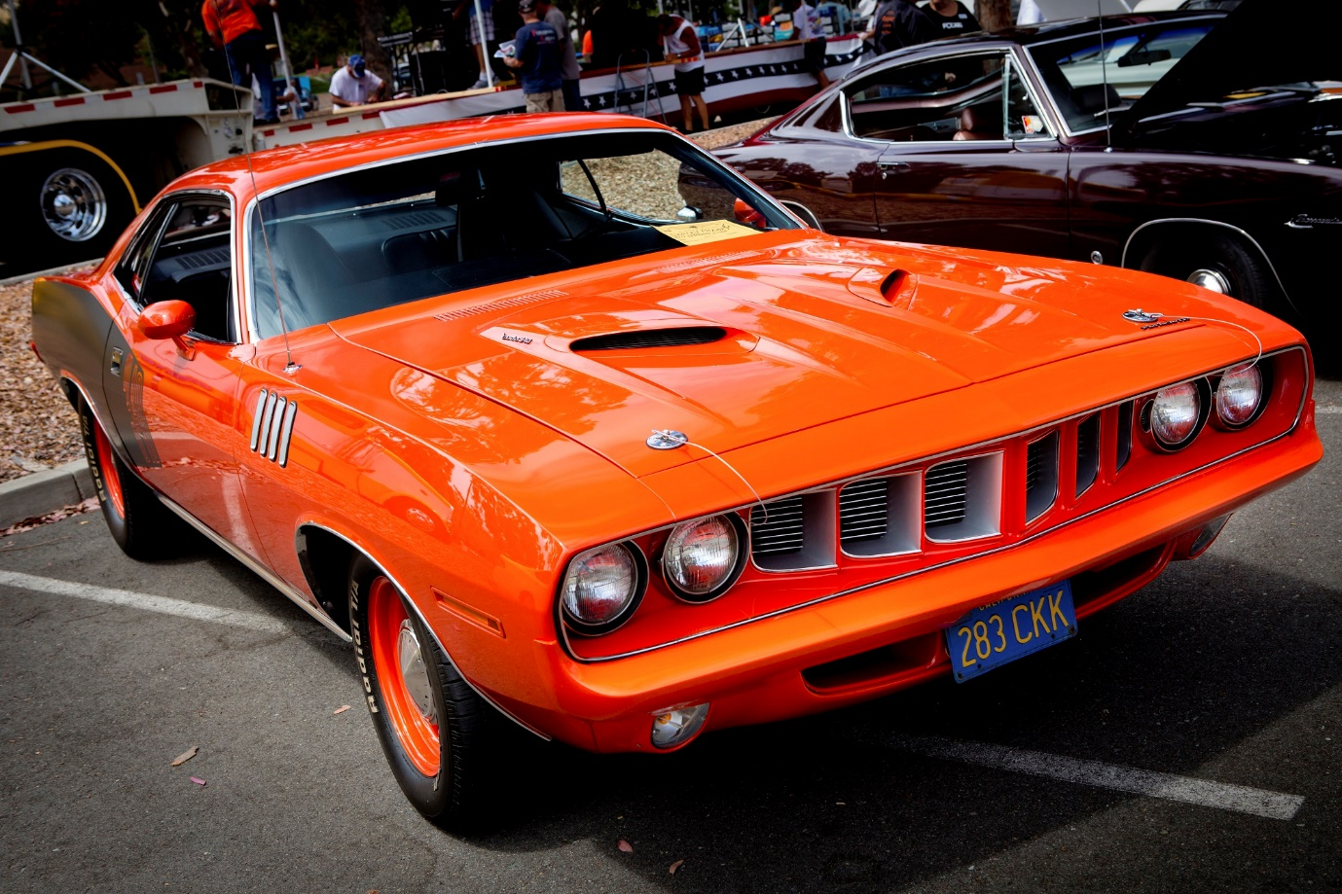

Sagittis purus sit amet volutpat consequat. Sit amet cursus sit amet dictum sit amet justo donec. Orci sagittis eu volutpat odio. Ornare lectus sit amet est placerat in egestas erat imperdiet. Ornare aenean euismod elementum nisi quis eleifend quam adipiscing vitae. Vitae tempus quam pellentesque nec nam aliquam. Nam at lectus urna duis convallis convallis tellus id. Massa tincidunt nunc pulvinar sapien et ligula. Diam maecenas sed enim ut sem viverra aliquet. Arcu risus quis varius quam quisque id diam. Morbi tristique senectus et netus et malesuada fames ac. Et sollicitudin ac orci phasellus egestas tellus rutrum. Sapien nec sagittis aliquam malesuada. Aliquam ut porttitor leo a diam. Ultricies integer quis auctor elit sed vulputate mi sit amet. Ipsum dolor sit amet consectetur adipiscing elit pellentesque habitant. Urna duis convallis convallis tellus id interdum velit. Vestibulum mattis ullamcorper velit sed ullamcorper morbi tincidunt ornare. Laoreet non curabitur gravida arcu ac tortor dignissim. Tristique senectus et netus et malesuada fames ac turpis egestas. Amet mattis vulputate enim nulla aliquet porttitor lacus luctus.

